PROGAMA ERASMUS+
Prácticas no estranxeiro 2023
QUEN PODE PARTICIPAR NO PROCESO DE SELECCIÓN?
Alumnos de ciclos superiores que estexan matriculados no centro na actualidade.

QUE TIPO DE MOBILIDADE PODEN REALIZAR AO AMPARO DE ERASMUS+
- Mobilidade extra-curricular.
  - Mobilidade por “prácticas voluntarias” mentras están cursando o CS
  - Mobilidade de Post-titulado. No ano inmediatamente posterior ao remate dos estudos.
- Mobilidade curricular (FCT)
CONSIDERACIÓNS
- Bolsas ERASMUS+ para prácticas no Estranxeiro de Post- titulados.
- O estudante debe ser seleccionado durante o seu período de estudos.
- O periodo de prácticas debe completarse nos 12 meses posteriores á obtención do título.
- Aqueles candidatos que, tendo superada a 1ª fase do proceso de selección, non consigan bolsa, poderán facer igualmente prácticas no Estranxeiro ao amparo de ERASMUS+, pero sen recibir axuda económica (bolsa 0).
- Os alumnos que realizan a FCT poden solicitar tamén Bolsas da Consellería de Educación nas condicións que se establezan nas respectivas convocatorias anuais.

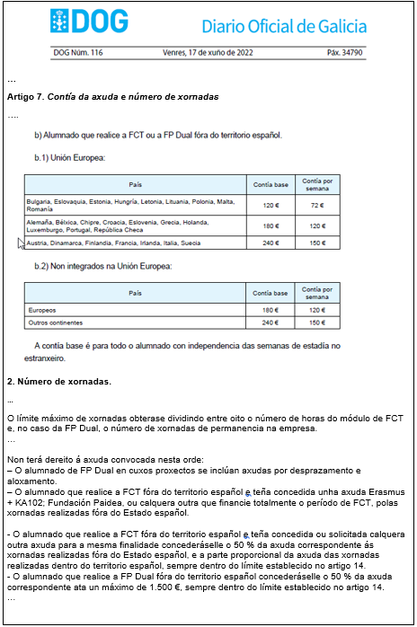

REQUISITOS PARA PARTICIPAR NO PROCESO DE SELECCIÓN DO PROGRAMA ERASMUS+:
- O estudante deberá estar matriculado nun Ciclo Superior no IES Luis Seoane.
- O estudiante deberá presentar a solicitude de participación no programa ERASMUS+ nos prazos establecidos que estarán publicados no tablón de anuncios e na web do centro.
- No caso de estudantes que xa teñen disfrutado dunha bolsa ERASMUS+ con anterioridade, descontaríase o tempo xa disfrutado dos 12 meses totais que se poden disfrutar no mesmo nivel educativo.
CRITERIOS DE EXCLUSIÓN
- Antes da publicación da lista de seleccionados:
      - Os alumnos que tiñan sido obxecto de calquera tipo de medida correctora de conducta (expulsión temporal do centro, apertura de expediente disciplinario, etc.)
      - Os alumnos que non presenten os documentos requeridos (formulario de solicitud, currículum, TSE, etc.) nos plazos estipulados ou que non asistan a probas ou á entrevista.
      - Os alumnos que, en xuño, teñan máis de dous módulos de primeiro suspensos.
- Despois da publicación da lista de seleccionados:
  - Os alumnos que por motivos de forza maior renuncien a ser incluidos no proceso de selección. Esta renuncia deberá estar documentada.
  - Os alumnos que se neguen a recibir formación lingüística ou a realizar as probas na plataforma on-line.
  - A Comisión de Valoración, logo de analizar a valoración feita polo equipo docente (e ou Departamento de Orientación), pode decidir a exclusión do candidato/a para realizar a mobilidade en base á:
    - falta de responsabilidade (non asistencia a actividades propostas: clases de idiomas, reunións…)
    - falta de madurez, flexibilidade, equilibrio emocional ou adaptabilidade.

PROCESO DE SELECCIÓN
Realízase un proceso de selección entre o alumnado interesado en participar no programa con a finalidade de ordenalos según os criterios establecidos. Unha vez realizado o proceso de selección otórganse as becas dispoñibles según a ordenación resultante.
1ª FASE: PROBA DE LINGUA EXTRANXEIRA. (35%)
- Esta fase é eliminatoria e pretende valorar se os candidatos teñen as competencias comunicativas necesarias para realizar con éxito as prácticas no estranxeiro.
- Organizaranse probas de inglés, francés, italiano e portugués. De haber candidatos interesados en facer as prácticas en outras linguas, estudiarase a posibilidade de organizar probas específicas.
- No caso de que un alumno se presente a varias probas, a efectos de clasificación, terase en conta aquela na que obteña unha nota máis alta. A efectos de adxudicación de destino, será determinante a lingua de traballo da empresa acolledora (non o país).
- Todos os candidatos deben presentarse: non se farán “convalidacións”.
- As probas terán unha parte oral e outra escrita. O profesorado encargado de elaboralas decidirá a súa estructura e contidos.
2ª FASE: ENTREVISTA PERSOAL. (40%)
A entrevista persoal co alumno solicitante, será levada a cabo por unha Comisión de Valoración formado por: o Coordinador de programas internacionais, un membro do equipo directivo, a orientadora. A composición deste equipo poderá variar dunhas entrevistas a outras en función da disponibilidade horaria do profesorado.
Previamente á entrevista, o candidato terá presentado a ficha de recollida de datos, o seu currículo modelo europass en castelán e na(s) língüa(s) na(s) que está interesado en facer as prácticas no prazo establecido, que se comunicará con suficiente antelación.
Durante a entrevista valoraranse os seguintes aspectos:
- Curriculum do alumno.
- Motivación, madurez e autonomía persoal.
- A flexibilidade e adaptabilidade do alumno e compromiso ecco.
- A información aportada polo titor e o equipo docente do alumno.
3ª FASE: EXPEDIENTE ACADÉMICO. (25%)
Farase unha media ponderada segundo a carga horaria de cada módulo cursado.
IMPORTE DAS BOLSAS ERASMUS
País de destino | Bolsa mensual
Dinamarca, Finlandia, Irlanda, Islandia, Liechtenstein, Luxemburgo, Noruega, Suecia  Paises Asociados Rexión 14: Islas Feroe, Suiza, Reino Unido. | 460 €
Alemania, Austria, Bélgica, Chipre, España, Francia, Grecia, Italia, Malta, Países Bajos, Portugal.  Paises Asociados Rexión 5: Andorra, Vaticano, Mónaco, S. Marino. | 410€
Macedonia del Norte, Bulgaria, Croacia, Eslovaquia, Eslovenia, Estonia, Hungría, Letonia, Lituania, Polonia, República Checa, Rumanía, Serbia, Turquía | 360€
Paises Asociados Rexións 1 a 4 e 6 a 13 | 700 €
Existe financiación extra para:
- Estudiantes con menos oportunidades:
  - Que teñen discapacidade recoñecida (33%): 100% dos costes elexibles.
  - Que no curso anterior recibiron unha beca do MEC: +250 €/mes.
- Axudas para viaxe ecolóxico (Tren, Bus, Coche compartido, Ferry): 50 € + Hasta 4 días de axuda individual.
DURACIÓN DA MOBILIDADE
Entre 2 y 12 meses.
FORMACIÓN LINGÜÍSTICA
Os alumnos que realicen prácticas no Estranxeiro dentro do programa ERASMUS+ disporán de formación lingüística on-line nas seguintes linguas disponibles na ferramenta OLS (francés, inglés, alemán, italiano, holandés, portugués, …)
Os estudiantes deberán realizar como mínimo unha avaliación inicial da súa competencia lingüística na lingua na que vai realizar as prácticas. Os resultados desta avaliación non será tido en conta para a adxudicación das bolsas.
O centro proporcionará, dentro dos recursos disponibles, formación lingüística noutras linguas non disponibles na plataforma on-line. Os alumnos beneficiarios non poderán negarse a recibir esta formación.

